Aluno: Jean Carlos Almeida Correa

Relatório do TP I

Sumário

Menu Arquivo 2

Menu Estado 3

Menu Aresta 4

Menu Entrada 5

Execução rápida 6

Execução passo a passo 6

Múltiplas entradas 7

# Menu Arquivo

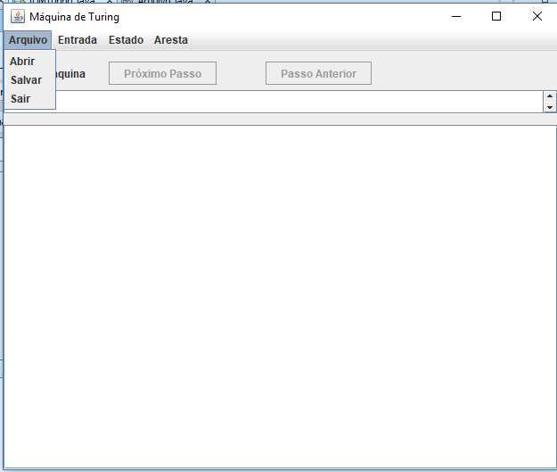

Figura 1: Menu Arquivo

No menu arquivo tem três opções, que são bem intuitivas que são: abrir um arquivo, salvar um arquivo e sair do programa. Para a manipulação dos arquivos XML foi usada a biblioteca DOM da w3c. Caso você já tenha um autômato construído e deseja abrir outro o sistema irá perguntar se você deseja apagar o autômato existente, independentemente de você já tê-lo salvo ou não. Importante o arquivo que deseja abrir não pode conter letras acentuadas.

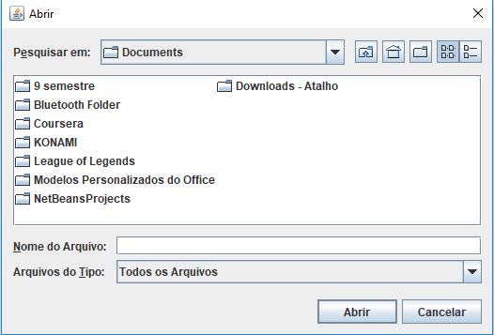

Figura 2: Janela para abrir um autômato

# Menu Estado

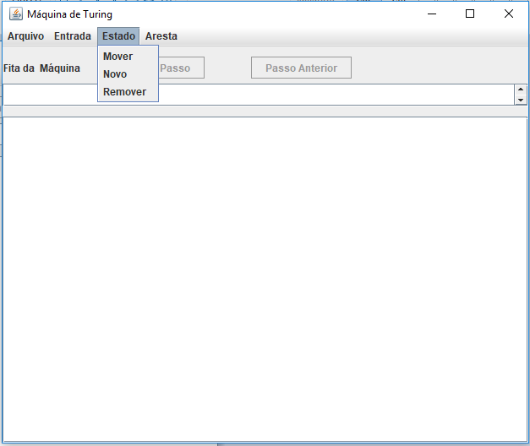

Figura 3: Menu Estado

Na guia estado também tem três opções que permitem você criar, mover e remover um estado. Para criar um estado basta selecionar a opção, e depois clicar onde deseja inserir um estado. Para mover e remover o processo é semelhante você seleciona a opção desejada e depois clica no estado que deseja remover/mover.

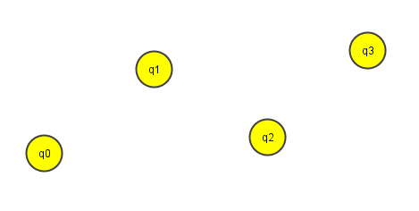

Figura 4: Exemplo de estados criados

# Menu Aresta

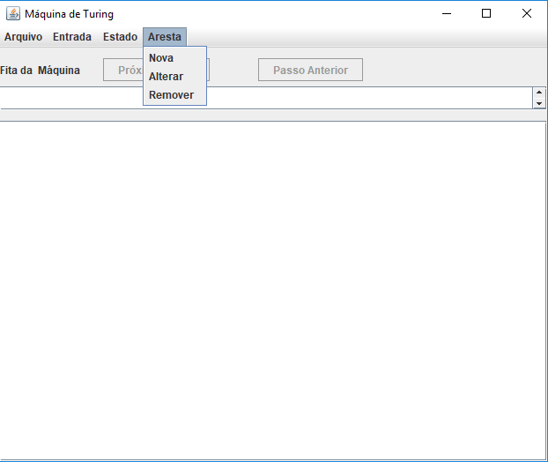

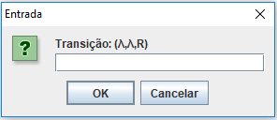No menu arestas novamente temos três opções que são nova aresta, remover aresta e editar uma aresta, o processo das três opções é basicamente o mesmo, você clica em um estado arrasta até o outro. Se tiver escolhido a opção de adicionar uma nova aresta vai aparecer uma caixa (Figura 5) perguntando qual o valor da transição, atente se ao modelo descrito, pois a virgula separa o símbolo lido, qual deverá ser escrito e o sentido que a fita deve mover.

Figura : Caixa Nova Aresta

Para remover a aresta você clica no estado de origem e arrasta até o estado de destino da aresta assim o programa irá lhe perguntar qual aresta deseja remover exemplo figura 6. Para alterar aresta é faz o mesmo processo de clicar e arrastar e o programa exibirá duas caixas a primeira perguntando qual aresta deseja excluir e a segunda qual o novo “valor” para a transição.

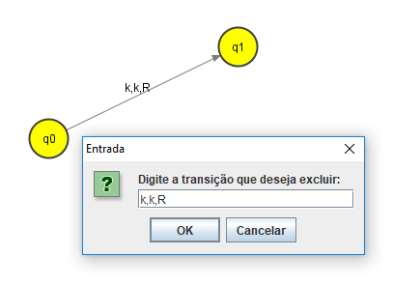

Figura 6: Remover aresta

# Menu Entrada

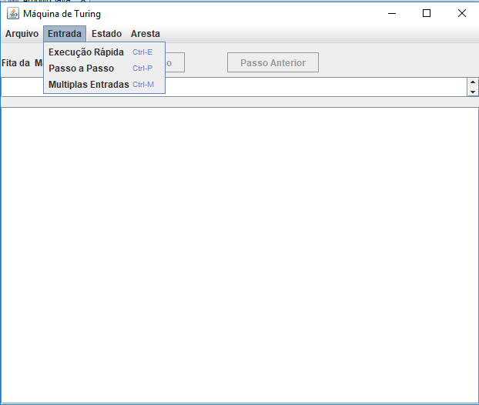

Figura 7: Menu Entrada

Por último e não menos importante temos o menu entrada que por sua vez também contém três opções, a saber são elas: execução rápida, passo a passo e entrada múltiplas.

Execução rápida*:* Ao clicar nessa opção aparecerá a caixa de entrada correspondente a figura 8.

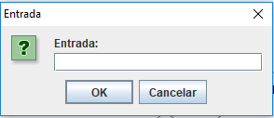

Figura 8: Entrada: execução rápida

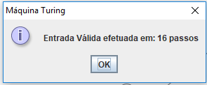Depois de digitar a cadeia a ser testa pelo autômato aparecerá uma caixa de resposta semelhante à figura 9, onde vai informar se a cadeia foi aceita, e caso tenha sido aceita vai informar quantos passos fora ne cessário.

Figura 9: Resposta - Execução rápida

## Execução passo a passo

A execução passo a passo semelhantemente a execução rápida vai lhe pedir para digitar a cadeia a ser testada, depois irá mostrar uma nova caixa mostrando as instruções de como funciona o próximo passo e o passo anterior. Feito isso é só ir avançando o passo e/ou retomando o passo anterior para ver qual estado o autômato visitou para tentar validar a cadeia, os estados terão cor verde se a cadeia foi aceita e vermelha caso tenha sido rejeitada.

Para implementar o passo foi necessários três vetores, um armazenando os estados visitados (lista de estados), outro para as arestas visitadas (lista de arestas), e outro que informa o caminho na fita para determinado passo (lista de posição fita).

Assim para a iteração i temos que:

1. O sistema pinta o estado na posição i da lista de estados,
2. Descobre o símbolo que tem que escrever através da aresta i da lista de arestas,
3. Sabe onde escrever porque o sentido percorrido está em i na lista de posição fita.

C:\Users\Admin\Documents\9 semestre\Teoria\TP I\Imagens\Fita Máquina.png

Figura 10: Fita da Máquina, o botão de próximo passo e passo anterior

## Múltiplas entradas

A última opção para as entradas é a opção de testar n cadeias simultaneamente, como segue o exemplo na figura 11.

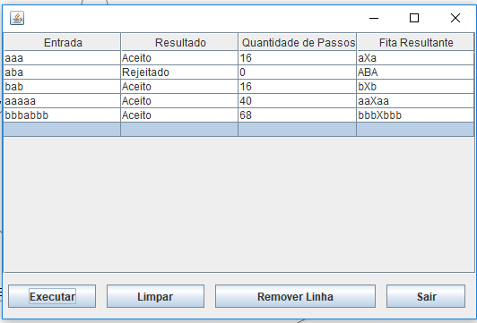

Figura 11: Teste de múltiplas entradas para o autômato que reconhece a linguagem do tipo waw

Como a figura 11 ilustra, é só digitar as cadeias uma em cada linha e clicar em executar que será mostrado o resultado, quantos passos foram necessários para aceitar a cadeia (escreve zero se a cadeia foi rejeitada) e a fita restante.